

SPOTKANIE KLUBU 1 LUTEGO 2019
W jednym budynku mieszkają sąsiedzi, którzy unikają się nawzajem, bo żyją inaczej, wierzą w co innego i pochodzą z różnych miejsc. Prawdopodobnie nigdy nie zamieniliby ze sobą ani słowa, gdyby nie przypadek, który zbliży ich do siebie. Losy bohaterów splatają się w taki sposób, że zakwestionowaniu ulegną najgłębsze przekonania i uprzedzenia dotyczące statusu materialnego, orientacji seksualnej, narodowości i religii.
Poza zasadą ksenofobii
Marcin Pietrzyk
"Konstytucja" to kino tak bardzo bałkańskie, że w pierwszej chwili zadziwia, jak aktualny w polskich warunkach jest to film. W czasach, kiedy wściekły nacjonalizm rozpycha się w naszym kraju, przybywa Rajko Grlić z opowieścią o burzeniu murów ksenofobii. To głos przestrogi, ale przede wszystkim nadziei. Reżyser pokazuje bowiem, że nawet ponad najgłębszą przepaścią nienawiści można przerzucić most porozumienia.
W nowym filmie Grlicia "kocioł bałkański" został skurczony do jednego bloku. To w nim mieszkają Vjeko Kralj i Ante Samardzic. Przez lata ten pierwszy skutecznie unikał tego drugiego. A wszystko dlatego, że Vjeko jest Chorwatem z krwi i kości, a Ante obcym i to nie byle jakim, bo Serbem, który przed rozpadem Jugosławii zamieszkał w Zagrzebiu, ponieważ zakochał się w Chorwatce. Późniejsze lata były dla niego bardzo ciężkie. Teraz jednak jest szanowanym obywatelem, ba, pracuje nawet w policji. Jednak w oczach Vjeko jest wciąż wrogim elementem, a jego żona jest zdrajczynią narodu. Vjeko bowiem wychował się w ekstremalnie nacjonalistycznej rodzinie. Jego ojciec z dumą walczył podczas II wojny światowej ramię w ramię z nazistami przeciwko Serbom. Za co po wojnie trafił do więzienia, gdzie był torturowany. Do dziś w pewnych kręgach jest bohaterem, a część jego chwały spłynęło na syna.
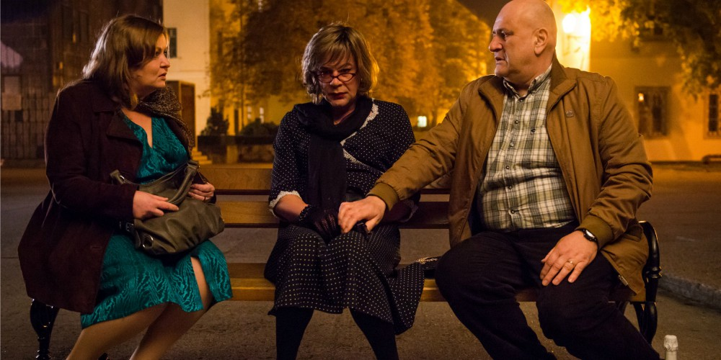
Wrogość Vjeko do Antego ma podłoże czysto abstrakcyjne, ponieważ ani jego samego, ani jego żony nigdy bliżej nie poznał. To się jednak wkrótce zmieni. Ojciec Vjeko potrzebuje stałej opieki, a żona Antego jest pielęgniarką. Splot okoliczności sprawi, że wkrótce kobieta zajmie się opieką nad umierającym starcem. Stąd już tylko krok od tego, by w życie Vjeko wkroczył sam Ante, który potrzebuje korepetycji z konstytucji Chorwacji, ponieważ bez jej znajomości nie może dostać awansu. I tak ideologiczna, wyssana z mlekiem matki wrogość zostanie skonfrontowana z prawdą, jaką jest indywidualny człowiek, z całym dobytkiem wad, zalet i tragedii. I to właśnie proces spotkania obcych jest głównym tematem "Konstytucji".
Siłą nowego filmu Grlicia są przede wszystkim wyraziste postacie pierwszego planu. Troje głównych bohaterów to żywe, interesujące jednostki, których biografie i cechy charakteru są stopniowo ujawniane w trakcie trwania opowieści. Reżyser wyciska z nich wszystko, co się tylko da. Czyni to, by pokazać, że prawdziwych ludzi nie można upchnąć w ciasnym gorsecie ksenofobicznych stereotypów, że są na to zbyt skomplikowani. Najwyraźniej widać to oczywiście w postaci Vjeko. Jest on chodzącym paradoksem. Z jednej strony zaciekle broni nacjonalistycznych ideałów, z drugiej – równie uparcie wystawia się na cel nienawiści najmłodszego pokolenia wyznawców wiary w wyższość Chorwatów, kiedy przeistacza się w kobietę, by na ulicach miasta wspominać swojego kochanka sprzed lat. Mniej ostentacyjnymi, ale nie mniej ciekawymi i barwnymi postaciami są Ante i jego żona Maja, o czym przekonamy się w scenach dialogowych, w których poznamy ich ciężkie i zmienne losy.
Owa wyrazistość bohaterów nie jest wyłącznie zasługą scenarzystów, choć trzeba przyznać, że Grlić i Ante Tomić, spisali się na medal. Wykazali się wrażliwością i przenikliwością, dzięki czemu łatwiej jest uwierzyć, że mamy do czynienia z osobami istniejącymi naprawdę, a nie wytworem czyjejś wyobraźni. Ważną rolę odegrali także aktorzy. Na szczególną pochwałę zasługuje Ksenija Marinković, która uczyniła z Mai żywą metaforę Bałkanów, z całym bagażem cierpienia związanego z chaosem rozpadu Jugosławii, nie tracąc przy tym nic z indywidualnego charakteru konkretnej jednostki. Oglądając ją i partnerujących jej Nebojšę Glogovaca i Dejana Aćimovicia bez problemu zrozumiemy, co w życiu liczy się najbardziej.

Problem polega na tym, że mając wspaniałą trójkę bohaterów (i odtwórców tych ról), reżyser nie bardzo wiedział, jak ich wykorzystać. Wciska ich w banalne i schematyczne sytuacje, pomniejszając wagę ich dramatów i osiągnięć. Trudno opędzić się od myśli, że twórcy niepotrzebnie trudzili się, kreśląc skomplikowane portrety psychologiczne, skoro równie dobrze sprawdziłyby się jednowymiarowe, papierowe postacie stworzone przez jakiegoś pozbawionego wyobraźni scenarzystę. Z tego też powodu "Konstytucja" jest najlepsza w tych momentach, kiedy akcja zatrzymuje się, kiedy reżyser wsłuchuje się w stworzone przez siebie postacie, pozwala im pokazać, kim są, niezależnie od tego, jakiej historii są częścią.

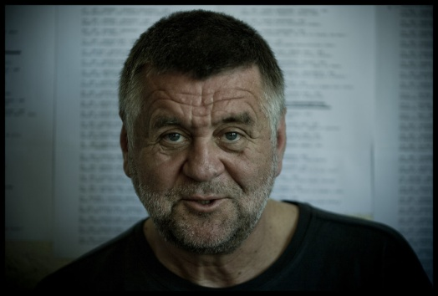

Rajko Grlić
data urodzenia: | 2 września 1947 (71 lat)
miejsce urodzenia: | Zagrzeb, Jugosławia (obecnie Chorwacja)

Rajko Grlić urodził się w Zagrzebiu w 1947 roku, ukończył wydział reżyserski Akademii Filmowej w Pradze (Czechosłowacja, obecnie Czechy). Reżyser i współscenarzysta dziewięciu pełnometrażowych filmów, z których większość była wyświetlana na międzynarodowych festiwalach na całym świecie, i brała udział w głównym konkursie. Zdobył wiele prestiżowych nagród filmowych, m. in. Grand prix i nagrodę dla najlepszego reżysera na międzynarodowym festiwalu filmowym w Tokio. Wyprodukował i stworzył scenariusze do dziewięciu filmów telewizyjnych i dwóch seriali. Jego scenariusze były nagradzane m.in. nagrodą UNESCO, nagrodą FIPRESCI w Cannes i nagrodą "Peter Kastner". Reżyserował także serie dokumentalne oraz liczne filmy krótkometrażowe dla telewizji. Jest twórcą interaktywnego projektu "Jak nakręcić swój pierwszy film", który zdobył ogromne uznanie i osiem międzynarodowych nagród. Rajko Grlić jest wykładowcą Uniwersytetu Stanowego Ohio (USA) i dyrektorem festiwalu filmowego MOTOVUN (Chorwacja).
reżyser
2016

 | Konstytucja  Ustav Republike Hrvatske | 1 nagroda | 
2010

 | Między nami  Neka ostane medju nama | 1 nagroda i 1 nominacja
2006

 | Posterunek graniczny  Karaula | 2 nominacje
2000

Josephine
1998

Pitka voda i sloboda III
1991

Caruga
1991

Parizi - Istra
1989

Djavolji raj
1985

 | Do szczęścia potrzeba trojga  Za sreću je potrebno troje |  | 
1984

U raljama zivota
1981

Kocha się tylko raz
Samo jednom se ljubi
1978

 | Bravo maestro | 1 nominacja
1974

Kud puklo da puklo
1969

Vypravuj mi něco hezkého

